СОГЛАСОВАНО  И.о. руководителя Департамента образования, культуры и спорта Ненецкого автономного округа  ___________________ А.Г. Пустовалов  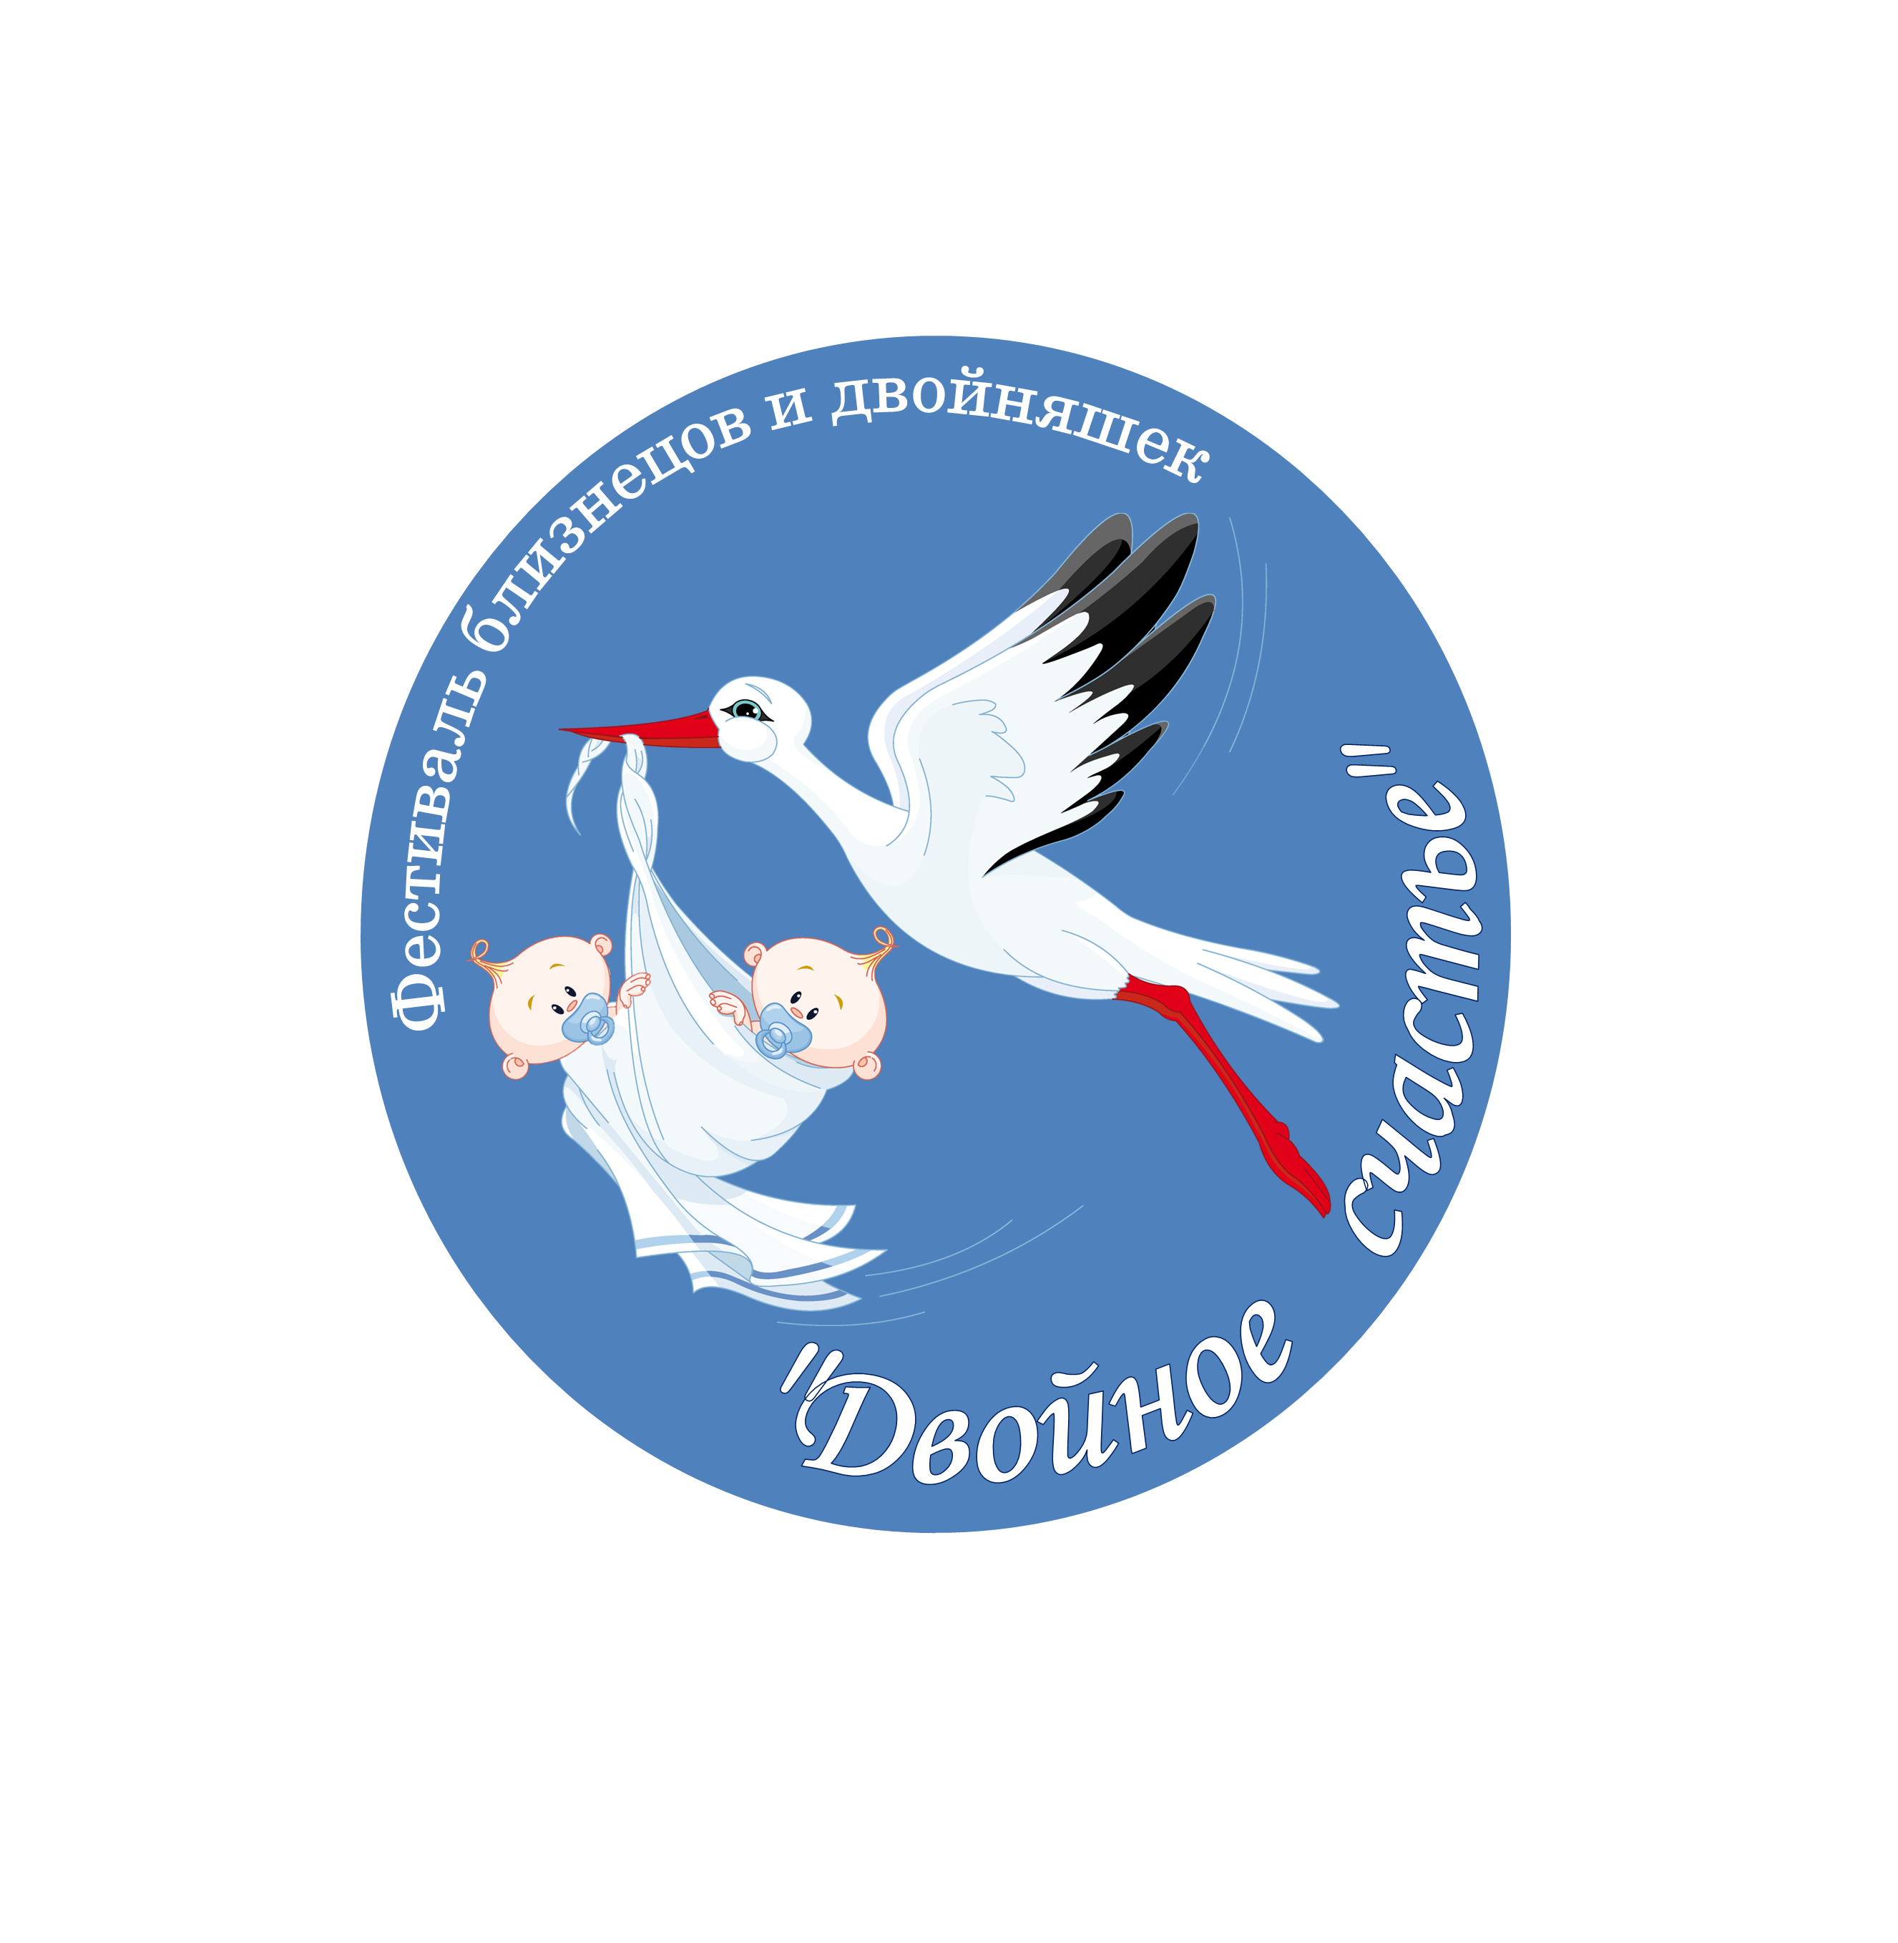« »_________________2020 г. | УТВЕРЖДАЮ  Директор ГБУК НАО «Тельвисочный  СКЦ «Престиж»  __________________ Г.А. Дуркина  « » __________________2020 г.

ПОЛОЖЕНИЕ
о межмуниципальном фестивале
близнецов и двойняшек «Двойное счастье»

- Общее положение
  - Настоящее положение определяет порядок организации и проведения межмуниципального фестиваля близнецов и двойняшек - «Двойное счастье» (далее – Фестиваль).
  - Фестиваль будет проходить 9 января в 13 часов в ГБУК НАО «Тельвисочный социально-культурный центр «Престиж» села Тельвиска.
  - Учредителем фестиваля является Департамент образования, культуры и спорта НАО.
  - Организатором фестиваля является ГБУК НАО «Тельвисочный социально-культурный центр «Престиж».

- Цели и задачи фестиваля
  - Фестиваль организуется с целью подчеркнуть уникальность и выявить талантливые личности среди близнецов и двойняшек округа.
  - Задачи Фестиваля
- показать интуитивные способности близнецов, пропаганда чувств родственной связи;
- укрепление семейных ценностей и традиций, создание условий максимальной реализации творческих возможностей близнецов и двойняшек, проживающих на территории Ненецкого автономного округа;
- привлечь жителей округа к активной социально-культурной деятельности.

- Участники

  - В Фестивале принимают участие желающие близнецы и двойняшки, проживающие на территории Ненецкого автономного округа, без ограничения возраста, которые подали заявку (Приложение 1).
  - Заявки на участие в Фестивале принимаются до 31 декабря 2020 года по адресу: 166710, Ненецкий автономный округ, с. Тельвиска, ул. Центральная, дом 19, ГБУК НАО «Тельвисочный социально-культурный центр «Престиж», тел/факс 8 (818-53)39-145, электронный адрес dkprestije2019work@yandex.ru или в группу «Престиж» ВК https://vk.com/dkprestij
  - Каждая пара участников представляет три свои фотографий (на электронном носителе) для фотовыставки в день проведения фестиваля (фотографии для выставки необходимо подать вместе с заявкой).

- Программа Фестиваля.

- Торжественное открытие фестиваля;
- Круглый стол;
- Викторина «Похожие непохожести»;
- Мастер-класс по изготовлению сувениров;
- Выступление участников о преимуществах жизни «близнецов», об интересных фактах и совпадениях, произошедших на жизненном пути, рассказ о значимых событиях за последние пять лет;
- Игра «Чудо-Мозаика»;
- Парад всех участников Фестиваля;
- Визитная карточка «Я+Я» (Участникам необходимо ОБЯЗАТЕЛЬНО подготовить о себе небольшой рассказ, о своих увлечениях и интересах, показать свои творческие способности (если таковые имеются): вокал, хореография, стихи, оригинальный жанр, декламация стихов, мастерство игры на музыкальных инструментах, декоративно-прикладное творчество, спортивное мастерство и др. продолжительность не более 3 минут);
- Видео приветствия от близнецов и двойняшек;
- Закрытие Фестиваля (подведение итогов, награждение участников Фестиваля).

Программой фестиваля предусмотрена работа интерактивной площадки игр с детьми, фотозоны, фотовыставка «Ты мое отражение».

- Награждение.
По итогам Фестиваля участникам вручаются Дипломы и подарки.

6. Финансирование:
6.1. Финансовые затраты по проезду участников к месту проведения фестиваля и обратно несёт направляющая сторона, но при наличии ваших заявок будет предоставлен транспорт по маршруту: г. Нарьян-Мар (Речной вокзал) – с. Тельвиска. Стоимость проезда в пределах 200 рублей в одну сторону.
6.2. Для участников и гостей конкурса предусмотрен платный буфет (горячее питание).

*В положении возможны изменения.
Приложении 1

Заявка на участие в конкурсе близнецов и двойняшек
«Двойное счастье»
(заявка заполняется от имени обоих участников)
Статус участников (близнецы, двойняшки) _____________________________
Ф.И.О.:____________________________________________________________
Ф.И.О.:____________________________________________________________
Адрес проживания:__________________________________________________
Дата рождения (сколько полных лет):__________________________________
(Имя) место учебы (работы):__________________________________________________________
(Имя) место учебы (работы):__________________________________________________________
(Имя) хобби:_____________________________________________________________
(Имя) хобби:_____________________________________________________________
Ф.И.О.родителей:___________________________________________________
__________________________________________________________________
Род деятельности родителей: __________________________________________________________________
Семейная(ые) традиция: ____________________________________________________________________________________________________________________________________
Пожелания другим участникам:______________________________________
(Имя) Контактный телефон:___________________________________________________________
Мы согласны участвовать в конкурсе
Мы не согласны участвовать в конкурсе
Мы сообщим об этом позднее

